## **УПРАВЛЕНИЕ КАРЬЕРОЙ: ОСНОВНЫЕ ПОНЯТИЯ**

* 1. **Понятие, виды и этапы карьеры**

Под карьерой традиционно понимают успешное поступательное продвижение человека в выбранной сфере деятельности[1], либо последовательность видов деятельности, которые отражают отношение личности к работе и поведение самой личности[2]. Карьера – фактическое поступательное продвижение работника по служебной лестнице, как правило, благодаря приобретению новых навыков, развитию способностей, повышению квалификации. Карьера может рассматриваться как индивидуально осознанная позиция и поведение работника, связанные с его трудовым опытом и деятельностью[3]. Для определения эффективности карьеры обычно рассматривают четыре показателя[4]. Во-первых, результативность, которая измеряется уровнем доходов, а также статусом в организации. Данные российских исследований подтверждают этот тезис. Согласно выводам исследователей Высшей школы экономики, карьерные устремления российских руководителей чаще обусловлены мотивацией улучшения материального положения[5]. При этом карьерные устремления руководителей, занятых в организациях с иностранной формой собственности далеки от профессионального развития и фокусируются на материальном благополучии и власти в большей степени, чем это свойственно респондентам из российских фирм[6]. Основными мотивами карьерного роста, по мнению выпускников вузов, являются реальные возможности повышения заработной платы (65,9% опрошенных) и получения управленческого опыта (61%), повышение статуса (41,5%) и приобретение деловых связей (39%)[7]. Анализ показал, что удовлетворенность заработком на основной работе, а также осознаваемая перспектива исчезновения своей профессии не являются в настоящее время доминирующими причинами формирования у работников установки на получение новой профессии. Выявлена взаимосвязь готовности занятого населения к профессиональной и межотраслевой мобильности с уровнем его социального оптимизма в отношении реальности повышения трудовых доходов[8].

Второй показатель, позволяющий оценить эффективность карьеры - тождественность – ее соответствие нашим склонностям, ценностям, убеждениям. Об этом аспекте эффективной карьеры будет более подробно сказано в рамках следующей лекции «Осознанность как ключ к успеху в современном мире». В-третьих, адаптивность – осознание изменяющихся требований со стороны работы и своевременное совершенствование компетенций. Важность постоянного профессионального развития и существующие для этого возможности мы рассмотрим при анализе системы непрерывного образования. В-четвертых, собственная удовлетворенность достигнутыми результатами. В исследованиях ученых Высшей школы экономики выявлена тенденция большей субъективной успешности людей со связями в сравнении с квалифицированными сотрудниками, не обладающими неделовым социальным капиталом, которая проявляется вне зависимости от типа организации[9]. Современный взгляд на природу карьеры состоит в признании ее дуального характера – неразрывности профессионального и личностного роста, поэтому карьера определяется как диалектическое единство взаимоисключающих видов карьеры – деловой и личностной[10], либо как общая система развития и движения человека в различных сферах деятельности[11], как процесс становления индивида в социальной жизни, его продвижения в раскрытии своего потенциала, осуществляемого этап за этапом[12]. Самое емкое определение – карьера есть способ самоактуализации. Об изменяющемся характере карьеры и влиянии этих изменений на понимание задач индивида и организации очень точно сказано в учебнике Г. Десслера : «Раньше считали, что карьера это линейное продвижение по службе в одной или двух фирмах или устойчивое положение в одной профессии. Сейчас … карьера строится самим человеком, его знаниями, навыками, способностями и желанием достичь большего»[13].

В рамках традиционных моделей трудовых отношений, предполагающих занятость человека в организации, рассматриваются следующие виды карьеры[14]: в зависимости от того, в одной или нескольких организациях работал человек в течение жизни карьера может быть внутри или межорганизационной, в зависимости от того, протекает она в рамках одной специальности (профессии) или нескольких, карьера может быть специализированной либо неспециализированной, в зависимости от направления движения человека в рамках организации: вертикальной (продвижение вверх в организационной иерархии, с которой мы обычно отождествляем понятие карьеры), горизонтальной – проявляющей в расширении, либо усложнении задач на прежней ступени с соответствующим изменением вознаграждения, либо выполнении задач в роли, которая не имеет жесткого организационного закрепления (например, руководство работой временной творческой группы), либо ротации – перемещение на том же уровне иерархии с изменением характера задач. Ступенчатая карьера совмещает в себе характеристики горизонтальной и вертикальной карьеры, центростремительная означает продвижение (близость) к ядру (руководству организации), поручение особых задач с соответствующим ростом вознаграждения. В качестве примера различных видов карьеры рассмотрим результаты исследований карьерных траекторий губернаторов[15]. Две трети губернаторов были назначены на свою первую управленческую должность в коммерческой сфере или на промышленных предприятиях. Количество должностных перемещений до занятия должности губернатора – от 3 до 10 (в среднем 6,5 позиций), в том числе обязательно– в системе федеральных и региональных органов исполнительной власти. В целом отмечена последовательная смена управленческих должностей при условии работы в разных сферах деятельности / либо ротация на параллельные по уровню управленческого статуса должности при условии работы в разных сферах деятельности, иногда – с несущественным понижением статуса. Таким образом, можно заключить, что карьера губернаторов – межорганизационная, ступенчатая. Это карьерная лестница, включающая как восходящее продвижение, так и горизонтальные перемещения, что дает разносторонний опыт и обеспечивает наиболее полное раскрытие управленческого потенциала.

Основные этапы карьеры[16]: во-первых, предварительный (обычно до 25 лет, включает получение образования, поиск себя, достаточно частую смену места работы), второй этап – становления (обычно до 30 лет, заключается в становлении квалификации, развитии навыков). Третий этап – активного продвижения – от 30 до 45 лет. В этот период жизни человека карьерный рост происходит наиболее активно, оттачивается и совершенствуется мастерство. Четвертый этап – сохранения (от 45 до 60 лет, когда важно соответствовать все возрастающим требованиям к занимаемому рабочему месту, это время максимального (особенно если речь идет о производственных компаниях) расцвета квалификации, период, когда важно и нужно делиться знаниями. Пятый этап – завершения (от 60 до 65), когда человеку важно готовить себя к выходу на пенсию, происходит пересмотр жизненных ценностей. После 65, как правило., карьера человека в организации завершается, и приходит время для других занятий – вне организационного контекста. Конечно, это лишь общая схема. Для кого-то затягивается предварительный этап, для кого-то этап завершения наступает раньше, однако общая схема движения показывает основные этапы жизни человека в наиболее активный с точки зрения построения карьеры период.

Важное обстоятельство, на которое необходимо обратить внимание, состоит в том, что в последние годы на смену традиционным моделям занятости (которые предполагают постоянную работу у одного работодателя в его помещении при стандартной нагрузке в течение дня, недели, года) приходят такие понятия как «портфельная» карьера, означающая занятость специалиста в нескольких видах профессиональной деятельности, при том, что он, по сути, работает на себя. Появился новый класс ‑‑ прекариат, который включает в себя индивидов, не имеющих постоянной занятости, вследствие этого стабильного заработка, социальных гарантий и профессиональной принадлежности[17]. Причем зачастую фриланс, самозанятость являются осознанным выбором. В работе Забелиной О.В. приведен наиболее полный перечень различных видов нестандартной занятости[18], выделены новые формы нестандартной занятости (фриланс, волонтерство, дистанционная занятость, агентская занятость). По классификации МОТ к нестандартной занятости относят временную занятость, работу неполное рабочее время, работу по вызову, многосторонние трудовые отношения (лизинг и заемный труд, когда, будучи формально устроенным в штате агентства, сотрудник фактически выполняет работу у другого работодателя), замаскированные трудовые отношения (зависимая самостоятельная занятость). В современном мире возрастает ответственность человека за построение своей карьеры, развитие своего потенциала. Происходит смена концепции: на смену концепции профессиональной зависимости от организации приходит концепция профессиональной самостоятельности.

Информация, знания, а также мотивация к их постоянному обновлению и навыки, необходимые для этого, становятся решающим фактором развития, конкурентоспособности человека на рынке труда. Именно такая позиция обеспечивает один из важных показателей эффективной карьеры – ее адаптивность к изменяющимся условиям рынка труда. Более того, возможность смены профессиональной траектории, выбора иной сферы приложения своего труда в соответствии со своими способностями и желаниями обеспечивает нам удовлетворенность карьерой. Еще в 1972 году в докладе ЮНЕСКО прозвучало, что «цель образования – позволить человеку быть самим собой... А целью образования в связи с занятостью и экономическим развитием должна быть не столько подготовка …к специфической, «на всю жизнь» профессии, сколько «оптимизация» мобильности между профессиями и стимулирование постоянного желания учиться и развивать свои навыки». В обществе, основанном на знаниях, где основу экономики составляют нематериальные активы, люди сами ответственны за свой успех, они должны стать хозяевами своей судьбы. Лучший способ сделать это – образование длиною в жизнь.

* 1. **Система непрерывного образования в Российской Федерации**

Рассмотрим систему непрерывного образования в Российской Федерации. Статья 10 Закона «Об образовании» [19] гласит, что «система образования создает условия для непрерывного образования посредством реализации основных образовательных программ и различных дополнительных образовательных программ, предоставления возможности одновременного освоения нескольких образовательных программ, а также учета имеющихся образования, квалификации, опыта практической деятельности при получении образования». Система образования в Российской Федерации обеспечивает возможность реализации права на образование в течение всей жизни (непрерывное образование) посредством общего образования, профессионального образования, дополнительного образования и профессионального обучения.

В Российской Федерации устанавливаются следующие уровни общего образования:

* дошкольное образование,
* начальное общее образование,
* основное общее образование,
* среднее общее образование.

Для профессионального образования также выделены уровни:

* среднее профессиональное образование,
* высшее образование первого уровня ‑‑‑ бакалавриат,
* высшее образование второго уровня- специалитет, магистратура,
* высшее образование - подготовка кадров высшей квалификации (аспирантура).

Дополнительное образование включает в себя

* дополнительное образование детей и взрослых и
* дополнительное профессиональное образование.

Общее образование обеспечивается путем реализации основных образовательных программ, к которым относятся (в соответствии с уровнями):

* образовательные программы дошкольного образования,
* образовательные программы начального общего образования,
* образовательные программы основного общего образования,
* образовательные программы среднего общего образования.

Профессиональное образование (также в соответствии с выделенными уровнями обеспечивается путем реализации основных профессиональных образовательных программ (ОПОП):

* образовательных программ среднего профессионального образования (программ подготовки квалифицированных рабочих, служащих, программ подготовки специалистов среднего звена),
* образовательных программ высшего образования (программ бакалавриата, программ специалитета, программ магистратуры, программ подготовки научных и научно-педагогических кадров в аспирантуре (адъюнктуре), программ ординатуры, программы ассистентуры-стажировки).

К основным программам профессионального обучения относятся:

* программы профессиональной подготовки по профессиям рабочих, должностям служащих,
* программы переподготовки рабочих, служащих,
* программы повышения квалификации рабочих, служащих.

В последние годы наблюдается тенденция к параллельному освоению нескольких программ. Например, когда наряду с получением высшего образования обучающийся может получить рабочую профессию, освоив основную программу профессионального обучения. Либо получить второе высшее образование (на коммерческой основе), обучаясь параллельно на двух программам высшего образования. Также имеется опыт одновременного освоения программы высшего образования и программы профессиональной переподготовки (при этом документ о прохождении программы профессиональной переподготовки выдается одновременно с дипломом о высшем образовании). Программы профессиональной переподготовки, наряду с программами повышения квалификации относятся к дополнительным профессиональным программам, к освоению которых допускаются лица, имеющие (получающие) среднее или высшее профессиональное образование. Также существуют дополнительные общеобразовательные программы. К ним относятся дополнительные общеразвивающие программы и дополнительные предпрофессиональные программы Таким образом, система образования способствует как профессиональному самоопределению человека, так и всестороннему его развитию.

* 1. **Взаимосвязь рынка труда и рынка образовательных услуг**

Получение профессионального образования не всегда гарантирует (или точнее сказать – означает) нахождение работы по полученной специальности. В последние годы наиболее острой проблемой, обсуждаемой на всех уровнях, является несоответствие структуры рынка образовательных услуг и рынка труда. Мы постоянно сталкиваемся с информацией о том, что существует переизбыток выпускников образовательных организаций высшего образования и недостаток кадров рабочих профессий. Наметилась тенденция к росту спросу на среднее профессиональное образование (с меньшей, чем при получении высшего образования продолжительностью обучения и бОльшей ориентацией на формирование практических навыков). Рассмотрим имеющиеся данные. Согласно данным информационного бюллетеня Высшей школы экономики «Выпускники среднего профессионального и высшего образования на российском рынке труда»[20], две трети выпускников системы профессионального образования 2010-2015 гг. трудоустроены по специальности, треть работают не по специальности. При этом, чем выше уровень образования, тем больше вероятность трудоустройства по специальности. Для выпускников образовательных организаций среднего профессионального образования доля работающих по специальности составляет 61 процент, для выпускников образовательных организаций высшего образования – от 68 до 70 процентов. Чаще всего трудоустраиваются по специальности выпускники медицинских вузов (96%), «информационная безопасность», «информатика и вычислительная техника», оборонно-инженерные специальности, реже – выпускники в области социальных наук и сельского хозяйства. При этом работающие по специальности зарабатывают на 18-23% больше тех, кто работает не по специальности, у них выше удовлетворенность работой. Самой распространенной причиной непрофильного трудоустройства является отсутствие вакансий по полученной профессии (специальности) – об этом заявили 55% респондентов, а также низкий уровень заработной платы – 18%. Двенадцать процентов респондентов отмечают, что их не устраивают условия, предложенные работодателями. Альтернативные исследования «Выявление профильности трудоустройства выпускников вузов на основе анализа данных социальных сетей» свидетельствуют, что проблема непрофильности трудоустройства носит системный характер, касается всех регионов, всех направлений подготовки (табл. 1.1) [21].

Таблица 1.1

Рейтинг профильности трудоустройства по предметным областям

|  |  |
| --- | --- |
| Предметная область | Процент трудоустройства выпускников вузов по специальности (в среднем по стране) |
| Медицина | 67,0 |
| Математика и ИТ | 51,2 |
| Естественные науки | 50,0 |
| Инженерия | 48,0 |
| Экономика и бизнес | 44,0 |
| Педагогика | 40,0 |
| Юриспруденция | 37,0 |
| Социально-гуманитарные науки и искусство | 31,0 |
| В среднем | 46,0 |

В целом только 46 процентов выпускников вузов устраиваются по специальности. И данные о низкой доле трудоустройстве столь востребованных медицинских кадров (врачи, врачи-терапевты и врачи-педиатры) входят в ТОП-100 наиболее востребованных профессий в России) могут свидетельствовать в том числе и о непривлекательности для них имеющихся рабочих мест. Согласно исследования, выполненного Г. Чередниченко[22], подавляющее большинство выпускников вузов и сузов находят работу. Две трети выпускников образовательных организаций среднего профессионального и высшего образования устраиваются на работу уже в течение полугода после окончания образовательной организации. В течение года после окончания обучения находят работу большинство выпускников. Важно отметить, что участие в трудовой деятельности во время учебы облегчает трудоустройство после окончания обучения. Причинами, по которым треть выпускников вузов устраиваются на работу, не соответствующую полученной специальности, а более трети выпускников трудятся на рабочих местах, не требующих наличия высшего образования, являются: во-первых, нехватка на рынке труда «хороших» рабочих мест (требующих высокого уровня квалификации, предоставляющих достойные условия труда и конкурентоспособную зарплату), во-вторых, невысокое качество образования в ряде образовательных организаций, а также (в-третьих) нежелание части молодежи работать по полученной профессии. Преобладающий канал трудоустройства выпускников – помощь друзей, родственников, знакомых. Приведенные данные, на наш взгляд, убедительно свидетельствуют о необходимости инвестиций в себя, продуманного отношения к выстраиванию собственной карьерной траектории с ориентацией на потребности рынка труда. Рынок труда в последние годы активно изменяется, уходят многие профессии, появляются новые. Раз и навсегда полученное образование не может гарантировать человеку конкурентоспособность. Обязанности человека становится понимание себя, осознание своих потребностей и способностей, стремление к обретению конкурентных навыков. Обязанностями социально ответственных компаний является предоставление сотрудникам возможности для анализа своих навыков и их совершенствования. Однако важно помнить, что компаниям нужны лишь те сотрудники, которые вносят вклад в создание ценности для потребителя и имеющие активную позицию в отношении выстраивания своей карьеры.

* 1. **Квалификация работника, профессиональный стандарт, подготовка и дополнительное профессиональное образование работников**

В соответствии со статьей 197 Трудового Кодекса Российской Федерации[23] работники имеют право на подготовку и дополнительное профессиональное образование. Однако в статье 196 Трудового Кодекса РФ отмечено, что необходимость подготовки работников (профессиональное образование и профессиональное обучение) и дополнительного профессионального образования, а также направления работников на прохождение независимой оценки квалификации для собственных нужд определяет работодатель. В целом можно говорить о низком (в сравнении с европейскими странами уровне вовлеченности работников в дополнительное профессиональное образование). Доля прошедших обучение, по данным Росстата, не превышает 20 процентов на протяжении ряда лет в целом по Российской Федерации.

Если говорить об отраслевом разрезе[24], то можно отметить достаточно высокий уровень вовлечения в дополнительное профессиональное образование и другие (краткосрочные) формы обучения, в таких видах деятельности как добыча полезных ископаемых, обрабатывающие производства, производство и распределение электроэнергии, газа и воды, транспорт и связь, а также финансовая деятельность. Достаточно высокий уровень вовлечения в ДПО отмечается в образовании. В целом можно сделать вывод о том, что существует прямая сильная связь между долей персонала, прошедшего обучение (получившего образование), и удельным весом профессиональных групп персонала, отличающихся по уровню квалификации. Виды деятельности со значительным удельным весом специалистов высшего уровня квалификации и работников, имеющих высшее образование, характеризуются более высоким уровнем вовлеченности работников в программы ДПО и получение профессионального образования (как необходимого условия поддержания конкурентоспособности). Если основным производственным персоналом отрасли являются рабочие высокого и среднего уровня квалификации, то доля персонала, прошедшего профессиональное обучение, также возрастает. Очевидно, что с уменьшением уровня стабильности персонала (с ростом доли имеющих стаж до года и высоким оборотом по приему) по видам деятельности уровень вовлеченности персонала в обучение снижается. Использование краткосрочных форм обучения уменьшается с ростом доли занятых старше 60 лет. При росте доли неквалифицированных рабочих уровень вовлеченности персонала в ДПО (обучение) в целом, а также в профессиональное обучение и обучение по краткосрочным программам, наставничество снижается (рис. 1.1).

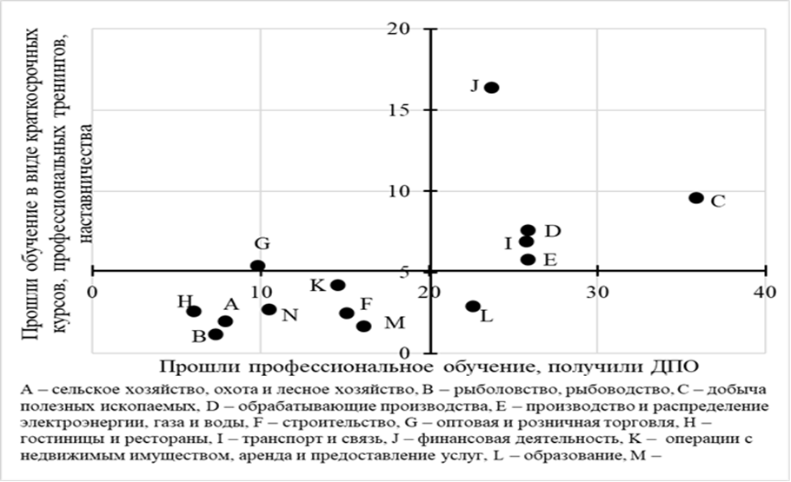

Рис. 1.1. Участие работников в программах профессионального обучения, ДПО, краткосрочных курсах и тренингах в 2016 г., проц. от доли работников

По видам экономической деятельности прослеживается следующая взаимосвязь: чем выше относительная заработная плата (и лучше экономическое положение в отрасли), тем более высоким становится показатель вовлеченности работников в ДПО (обучение) в целом и программы профессионального обучения, профессионального образования и краткосрочные программы обучения. Таким образом, уровень вовлеченности в различные программы ДПО (обучения) по видам экономической деятельности зависит от требований к уровню квалификации, обусловленных технологическими факторами. Уровень вовлеченности в дополнительное профессиональное образование (обучение) в целом ниже в отраслях с невысокими требованиями к уровню квалификации с характерными для этих отраслей низким уровнем стабильности персонала и (или) высоким удельным весом неквалифицированных рабочих. Проще говоря, чем более высокий уровень квалификации требуется в отрасли (компании), тем в большей степени заинтересован работодатель в повышении квалификации своих сотрудников.

Можно отметить также значительные различия в уровне вовлеченности в профессиональное обучение / ДПО работников различных возрастных групп (рис. 1.2).

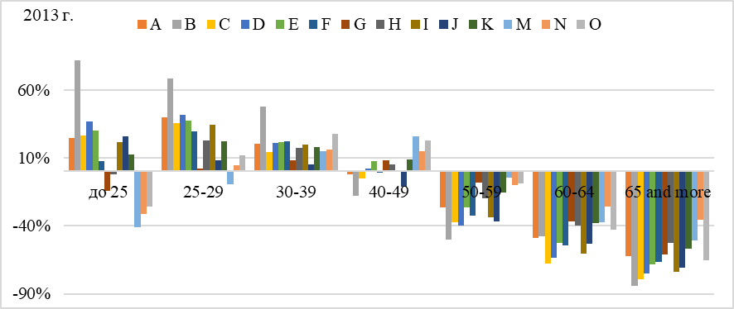

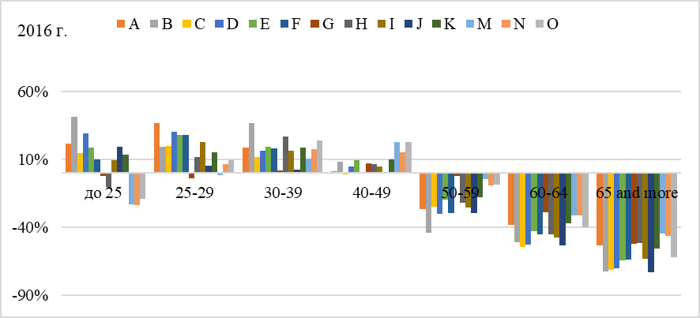

Рис. 1.2. Индивидуальные коэффициенты вариации участия в   
профобучении /ДПО по видам экономической деятельности и группам   
персонала по возрасту в 2013 и 2016 гг.[25]

Понятие квалификации определено статьей 195.1 Трудового кодекса Российской Федерации. Под квалификацией работника понимается уровень знаний, умений, профессиональных навыков и опыта работы работника. Этой же статьей определено понятие профессионального стандарта. Это характеристика квалификации, необходимой работнику для осуществления определенного вида профессиональной деятельности, в том числе выполнения определенной трудовой функции. Порядок применения профессиональных стандартов определен статьей 195.3 Трудового Кодекса. Указано, что, если настоящим Кодексом, другими федеральными законами, иными нормативными правовыми актами Российской Федерации установлены требования к квалификации, необходимой работнику для выполнения определенной трудовой функции, профессиональные стандарты в части указанных требований обязательны для применения работодателями. В иных случаях (когда для характеристик квалификации, которые содержатся в профессиональных стандартах, не установлена обязательность их применения, то профстандарты применяются работодателями в качестве ОСНОВЫ для определения требований к квалификации работников с учетом особенностей выполняемых работниками трудовых функций, обусловленных применяемыми технологиями и принятой организацией производства и труда. С полным перечнем и содержанием профстандартов можно ознакомиться на сайте Роструда (рис. 1.3)

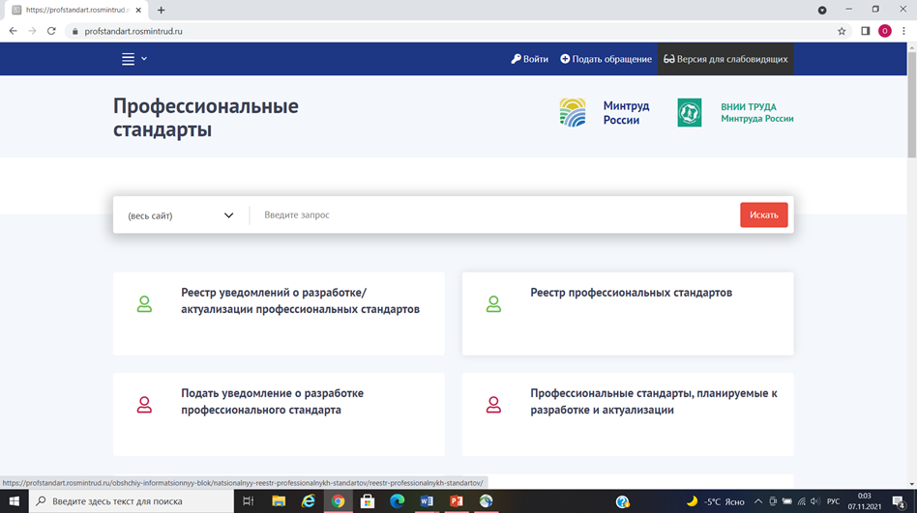

Рис. 1.3. Информация о профессиональных стандартах

Найти необходимый стандарт можно разными способами. Например, выбрав соответствующий вид экономической деятельности (по ОКВЭД) (рис. 1.4).

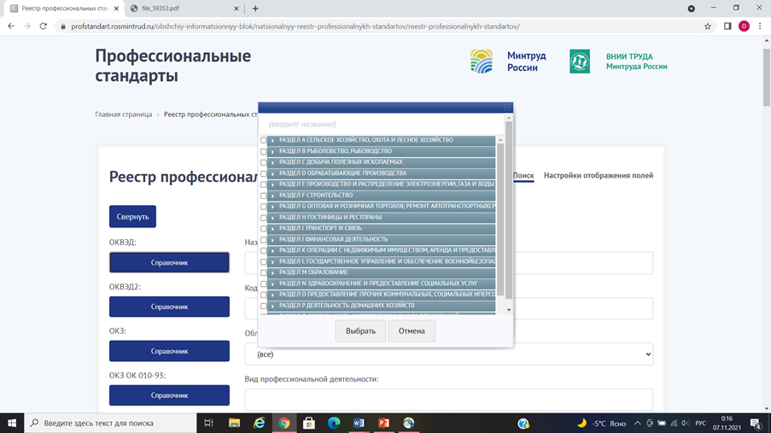

Рис. 1.4. Поиск профстандарта по видам экономической деятельности

Также можно ознакомиться с профстандартами, выбрав группы занятий, указанные в Общероссийском классификаторе занятий (ОКЗ) (рис. 1.5).

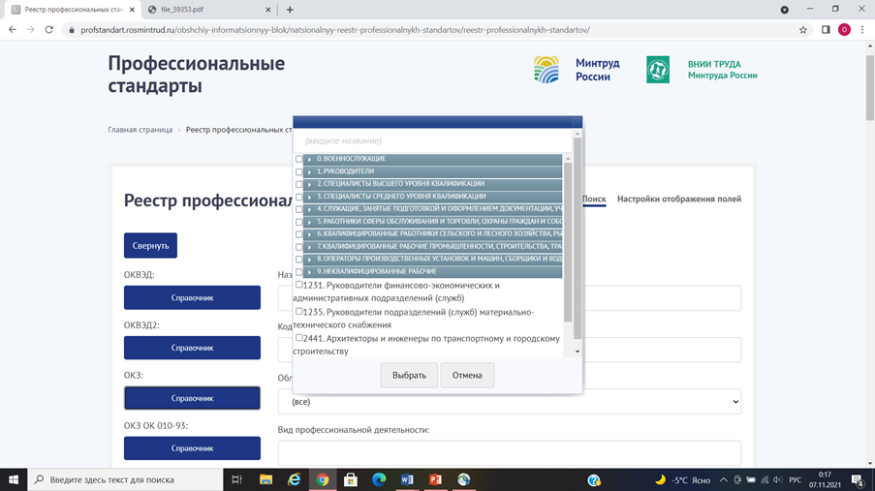

Рис. 1.5. Поиск профстандартов по ОКЗ

Если известно название профстандарта, можно воспользоваться поиском, введя в строку «Название профессионального стандарта» первые слова названия (рис. 1.6). Предположим, нас интересует профстандарт специалиста по продвижению и распространению продукции СМИ.

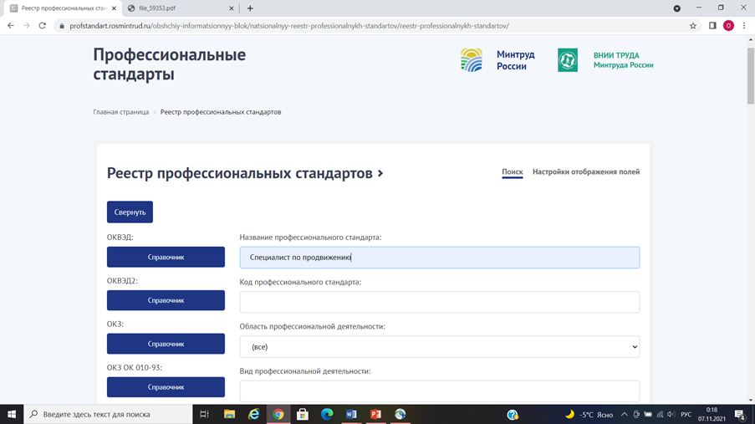

Рис. 1.6. Поиск профстандартов по названию

Во всех профессиональных стандартах есть отнесение функций к определенному уровню квалификации (табл. 1.2).

Таблица 1.2

Соответствие между уровнями квалификации и путями их   
достижения

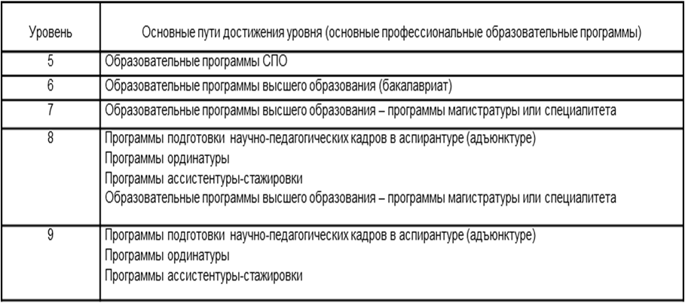

В каждом профессиональном стандарте описывается обобщенная трудовая функция, соответствующая определенному уровню. В нашем случае обобщенная трудовая функция Организация продвижения продукции СМИ соответствует шестому уровню - программе бакалавриата и включает в себя несколько трудовых функций- Организация маркетинговых исследований в области СМИ, Разработка маркетинговой стратегии для продукции СМИ, Организация мероприятий, способствующих увеличению продаж продукции СМИ, Контроль и оценка эффективности результатов продвижения продукции СМИ (рис. 1.7).

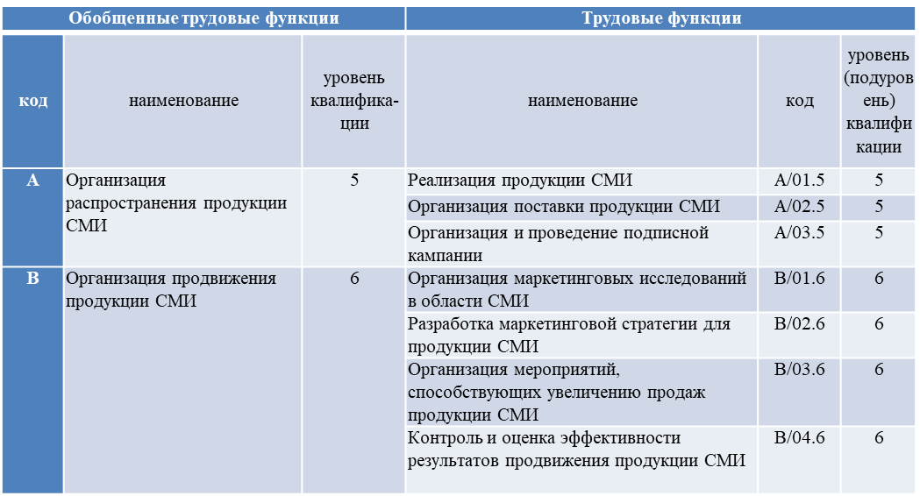

Рис. 1.7. Фрагмент стандарта (обобщенная трудовая функция, трудовые функции и уровень квалификации)

Для каждой трудовой функции, в свою очередь, указаны трудовые действия, необходимые знания и умения (Рис. 1.8).

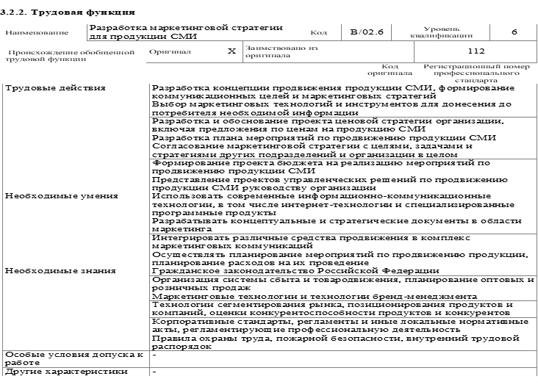

Рис. 1.8. Фрагмент профстандарта (трудовая функция, трудовые действия, необходимые знания и умения)

Также следует отметить, что в профстандарте указаны возможные наименования должностей, профессий (рис. 1.9).

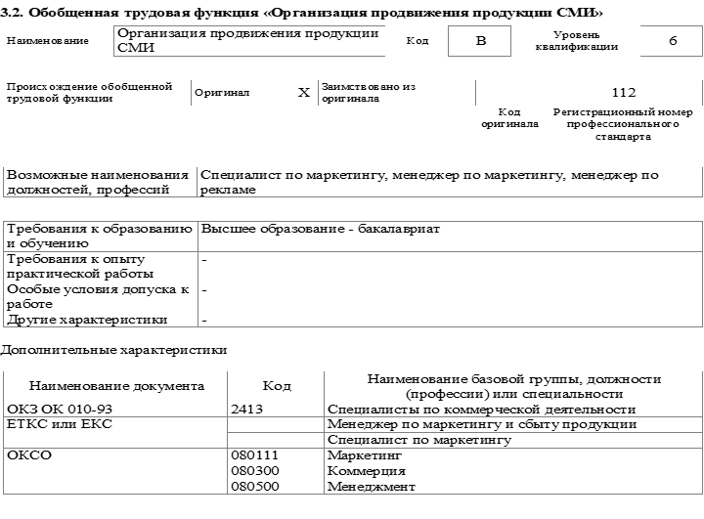

Рис. 1.9. Фрагмент профстандарта (возможные наименования должностей)

В нашем случае это специалист по маркетингу, менеджер по маркетингу, специалист по рекламе. Также можно увидеть наименование базовой группы, профессии, специальности по ОКЗ, ЕТКС или ЕКС, ОКСО. В нашем случае специалист может иметь образование по специальности Маркетинг, Менеджмент, Коммерция. Его должность относится к специалистам по коммерческой деятельности по ОКЗ. Следует отметить, что в соответствии с требованиями федеральных государственных образовательных стандартов высшего образования 3++ образовательные организации должны учитывать требования профстандартов при определении профессиональных компетенций, выбрав одну или несколько обобщенных трудовых функций. Крупные компании также все чаще ориентируются на соответствие работников требованиям профстандартов.

1. Управление персоналом организации: Учеб. / Под ред. А.Я. Кибанова. Москва : ИНФРА–М, 1997.
2. Гибсон Дж. Л., Иванцевич Д.М., Доннелли Д.Х.-мл. Организации: поведение, структура, процессы: Пер. с англ. Москва: ИНФРА-М, 2000. С.577.
3. Управление персоналом : учебное пособие для студентов вузов, обучающихся по специальностям «Менеджмент организации» и «Управление персоналом» / П. Э. Шлендер, В. В. Лукашевич, В. Д. Мостова [и др.] ; под редакцией П. Э. Шлендер. — Москва : ЮНИТИ-ДАНА, 2017. — 319 c. URL: https://www.iprbookshop.ru/71073.html (дата обращения: 04.01.2022).
4. Гибсон Дж. Л., Иванцевич Д.М., Доннелли Д.Х.-мл. С.579-582.
5. Эфендиев А.Г., Сорокин П.С., Гоголева А.С. Карьерные устремления руководителей в российском бизнесе: эмпирическое исследование организаций различных типов // Вестник РУДН, серия Социология, 2013, № 4. С. 79.
6. Там же. С. 91.
7. Галюк А.Д., Старцева Н.Н. Влияние внутренних и внешних факторов на процесс построения деловой карьеры выпускниками транспортного университета // Вестник евразийской науки. 2020. Т. 12. № 4. С. 32.
8. Забелина О.В., Ф.И. Мирзабалаева // Предпосылки профессиональной и межотраслевой мобильности российских работников // Экономика труда. 2020. Т. 7. № 8. С. 659-676.
9. Эфендиев А.Г., Сорокин П. С. Взаимосвязь между показателями квалификации, неделовых связей и карьерным успехом // Социология и социальная работа. Вестник Нижегородского университета им. Н.И. Лобачевского. Серия Социальные науки., 2013. № 13 (31), С. 87-94. С. 91.
10. Сотников Н. З., Сотникова С. И. К вопросу о дуальности карьеры работника в контексте концепции управления временем // Экономика труда. 2019. Т.6. № 2. С. 1001.
11. Беляцкий Н.П. Менеджмент: Деловая карьера. – Минск : Выш. Шк., 2001. – С. 9.
12. Романов В.Л. Социальная самоорганизация и государственность. – Москва : РАГС, 2003. – С. 66.
13. Десслер, Г. Управление персоналом : пер. 9-го англ. изд. — 4-е изд. — Москва : Лаборатория знаний, 2020. — 802 с. [Электронный ресурс] // URL: https://znanium.com/catalog/product/1094835 (дата обращения: 05.12.2021). – С. 373.
14. Павловская И. А. Планирование карьеры : курс лекций. — Владикавказ : Владикавказский институт управления, 2010. — 142 c. — URL: https://www.iprbookshop.ru/57834.html (дата обращения: 07.05.2021). С. 31-33.
15. Шебураков И.Б., Шебуракова О.Н. Карьерные траектории руководителей субъектов Российской Федерации в условиях новой кадровой политики // Мир психологии. 2020. № 4 (104). С. 199-208.
16. Павловская И. А. С. 43-46.
17. Левицкая А.Н., Покровская Н.Н. Карьерные ожидания и планы молодых специалистов на рынке труда // Журнал социологии и социальной антропологии. 2021. Т. 24. № 1. С. 113.
18. Забелина О.В., Майорова А.В., Матвеева Е.А. Новые формы занятости и готовность работающего населения России к активному поведению на рынке труда //Социально-трудовые исследования. 2018. № 4. С. 16.
19. Об образовании в Российской Федерации: Федер. закон от 29 дек. 2012 г. № 273-ФЗ (ред. от 02 июля 2021) // СПС «КонсультантПлюс».
20. Выпускники среднего профессионального и высшего образования на российском рынке труда: информационный бюллетень / М. В. Лопатина, Л. А. Леонова, П. В. Травкин, С. Ю. Рощин, В.Н. Рудаков; под науч. ред. С.Ю. Рощина, В.Н. Рудакова; Нац. исслед. ун-т «Высшая школа экономики». – Москва : Изд. дом высшей школы экономики, 2020. – 72 с.
21. Павлова О.Н., Казин Ф.А., Бутаков Н.А. Профильность трудоустройства выпускников вузов: анализ данных социальных сетей // Университетское управление: практика и анализ. 2017.Том 21 (3). С. 38-56.
22. Чередниченко Г.А. Положение на рынке труда выпускников системы высшего и среднего профессионального образования // Вопросы образования. 2020. №1. С. 256-279.
23. Трудовой кодекс Российской Федерации : Федер. закон от 30 дек. 2001 г. № 197-ФЗ : (ред. от 28 июня 2021) // СПС «КонсультантПлюс».
24. Баева О.Н., Шерстянкина Н.П. Причины межотраслевых различий в уровне вовлеченности в дополнительное профессиональное образование (обучение) работников организаций различных видов экономической деятельности // Вестник Томского государственного университета. Экономика. 2019. № 47. С. 130-142.
25. Baeva O., Sherstyankina N. INVOLVEMENT IN VOCATIONAL EDUCATION OF EMPLOYEES RUSSIAN ORGANIZATIONS OF DIFFERENT AGE GROUPS // European Proceedings of Social and Behavioural Sciences. 2020. № 72. P. 42-49. URL: https://www.europeanproceedings.com/files/data/article/10045/12500/article_10045_12500_pdf_100.pdf